5 класс
Информатика
Дата урока: 23.09.22
Тема 1
Урок 4 Компьютер - универсальная машина для работы с информацией.
Цель урока: формирование представления о компьютере как универсальной машине.

Ход урока
- Организационный момент.


Доброе утро! Запишите сегодняшнее число, классная работа, тему урока.
Двадцать третье сентября
Классная работа
Компьютер - универсальная машина для работы с информацией

- Изучение нового материала.

- ПРОЙДИТЕ ПО ССЫЛКЕ, ПОСМОТРИТЕ ВИДЕО (10 МИНУТ)

https://www.youtube.com/watch?v=mqNIGmLw87I

- Физминутка.
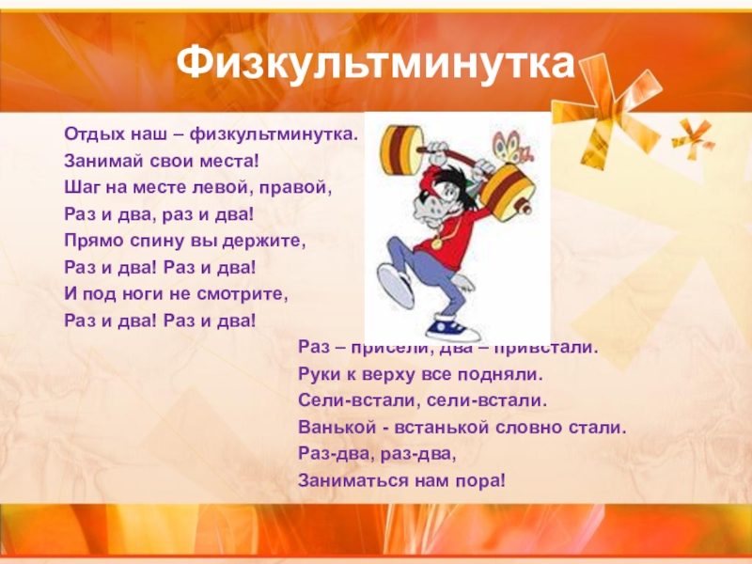

- Закрепление.
- Выполните в рабочей тетради тестовое задание.
ВОПРОСЫ ПИСАТЬ НЕ НУЖНО!!!
НАПРИМЕР: 1) 2; 2) 3 И Т.Д.

1. Лишний объект в перечне:
1) оперативная память
2) жесткий диск
3) принтер
4) СD-диск

2. Данные — это:
1) программы, предназначенные для хранения, обра­ботки и передачи информации
2) информация, представленная в форме, пригодной для обработки компьютером
3) текстовая и цифровая информация, предоставленная на электронных носителях
4) графическая информация, предоставленная на бумажных носителях

3. Универсальная машина для работы с информацией:
1) компьютер
2) оперативная память
3) жесткий диск
4) системный блок

4. Впишите пропущенное слово.

___________ — небольшое устройство ввода, помогающее управлять компьютером.

5. Впишите пропущенное слово.

Для ввода информации в память компьютера применяется ___________.

6. Установите соответствие, соединив стрелками виды основных и дополнительных устройств компьютера.

1. Основные устройства а) джойстик
б) процессор
2. Дополнительные устройства в) сканер
г) монитор

- Домашнее задание.

- Какими «профессиями» владеет компьютер? Подготовьте (письменно) краткое сообщение об одной из них.

ЖЕЛАЮ УСПЕХОВ!!!

Выполненные задания в тетрадях фотографируйте и присылайте в (личный чат на ВК, телеграмм, на адрес электронной почты bondareva14031983@gmail.com) для проверки.

